Sardegna
Castiadas – Costa Rei
IGV SANTAGIUSTA
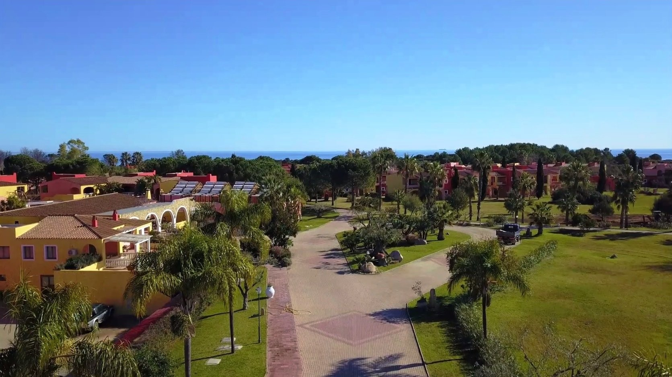

Nel cuore della Sardegna sorge un luogo magico, in armonia con i colori e la natura di questo splendido tratto del Mediterraneo: la sua architettura elegante e confortevole sorge su una spiaggia di rara bellezza, le sue forme si accordano con la terra che lo ospita, senza avere alcun impatto sull’ambiente, per cui nutre rispetto e ammirazione.
È l’IGV Club Santa Giusta, situato in una posizione privilegiata, direttamente sul mare, dove un’ampia zona protetta con ginepri secolari e gigli selvatici fa da cornice alla splendida baia che si affaccia sull’acqua limpida e cristallina. Vi accoglierà una bianca spiaggia di sabbia e potrete trovare il vostro angolo di paradiso nelle suggestive calette tutt’intorno attrezzate con ombrelloni, lettini e sdraio. Lo scenario incredibile dei fondali marini aspetta le vostre escursioni, mentre il centro Benessere vi donerà relax e salute.
A disposizione degli ospiti cottage dai caldi colori mediterranei, perfettamente inseriti nello scenario naturale. A 2-3-4 letti, dotati di telefono, TV, frigorifero, cassaforte, asciugacapelli, aria condizionata, patio o balcone. Junior suite e Suite composte da una camera con letto matrimoniale e un soggiorno con divano letto singolo o doppio, dotate di telefono, TV, frigorifero, cassaforte, asciugacapelli, aria condizionata, terrazzo arredato.
Il ristorante centrale con prima colazione, pranzo e cena a buffet; acqua minerale e vino locale in caraffa inclusi. Tavoli liberi a riempimento.
A Santagiusta l’attività sportiva è particolarmente curata. Durante il giorno il nostro staff di animazione organizzerà per voi giochi, tornei e competizioni sportive. Corsi collettivi di: fitness, ginnastica acquatica, balli, scherma e spinning (in luglio ed agosto), tennis, tiro con l’arco, nuoto, vela (catamarani), windsurf. Campi e attrezzature: bocce, calcio a 5, pallacanestro-pallavolo, ping- pong, tennis (6 campi), zona fitness con attrezzi, canoa.
A pagamento: tennis notturno (6 campi), equitazione (maneggio nelle vicinanze), attività subacquee con la collaborazione di un centro diving esterno. In luglio e agosto, secondo disponibilità, lezioni private di tennis con istruttori qualificati.
Santagiusta si avvale della collaborazione di un Centro Subacqueo esterno gestito da istruttori esperti e qualificati anche nell’insegnamento rivolto ai bambini. Organizza programmi e corsi per tutti i livelli, dai programmi per bambini di 5 anni ai corsi istruttori e dispone di idonee attrezzature.
Le immersioni vengono effettuate all’interno dell’area marina protetta di Capo Carbonara che, insieme a Costa Rei, offre uno scenario incredibile con splendidi fondali ricchi di fantastiche gorgonie
E la sera, in anfiteatro, potrete assistere a spettacoli teatrali in esclusiva IGV Club, cabaret, musical e commedie. Dopo la mezzanotte, la serata continua al piano-bar e in discoteca.
Santagiusta offre una attrezzata nursery da 0 a 2 anni gestita da personale qualificato. L’area riservata è dotata di biberoneria a disposizione 24 ore su 24, scaldavivande, sala nanna, zona giochi. Pediatra a disposizione gratuitamente nelle ore di ambulatorio. Utilizzo gratuito dei passeggini messi a disposizione. Baby Club da 3 a 5 anni compiuti e Mini Club da 6 a 10 anni compiuti
Sono diretti da personale qualificato e dispongono di una zona appositamente attrezzata con ristorante, piscina (con acqua dolce), area spiaggia riservata ed una zona con molti giochi divertenti ed istruttivi. Junior Club da 11 a 13 anni compiuti e Young Club da 14 a 17 anni compiuti
I ragazzi più grandi potranno trascorrere con i nostri animatori una vacanza dinamica e sportiva: spettacoli, passeggiate, escursioni personalizzate, sport e incontri. Anche per loro area spiaggia riservata e ristorante privé.
Località: Santagiusta è situato sulla costa sudorientale della Sardegna a circa 60 km a nord di Cagliari e a 10 km da Castiadas.

